č. 61. hodina DEFINÍCIA A ROZDELENIE ELEKTRICKÝCH STROJOV
A PRÍSTROJOV
ELEKTRICKÉ STROJE
- sú to elektrické zariadenia, ktoré slúžia na : - výrobu;
- rozvod;
- premenu;
- využitie elektrickej energie;
- v elektrárňach - vyrábajú generátory elektrickú energiu premenou z mechanickej energie;
- transformátory - menia elektrickú energiu na formu vhodnú na prenos alebo využitie;
- motory – menia ( spotrebovávajú) elektrickú energiu na mechanickú;
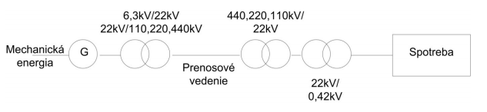

Výroba elektrickej energie = synchrónne a asynchrónne generátory, ojedinele dynamá;
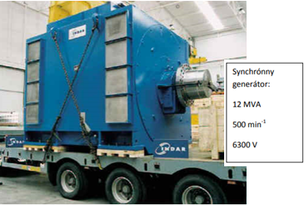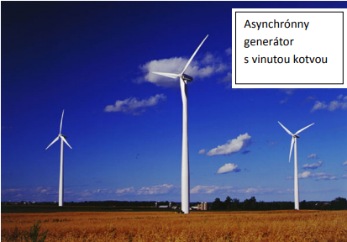

Prenos elektrickej energie = trojfázové distribučné a prenosové transformátory;
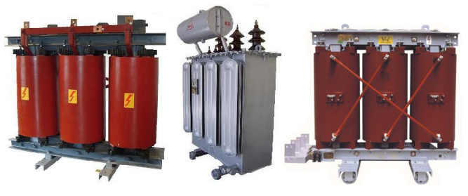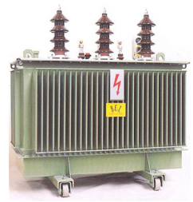
- jednofázové transformátory
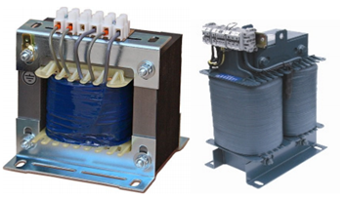 https://www.youtube.com/watch?v=VucsoEhB0NA&feature=related
Spotreba elektrickej energie
- 65% z celkovej spotreby = elektrické motory, výroba tepla, klimatizácie, svetlo;
- asynchrónny motor, synchrónny motor, jednosmerný motor;
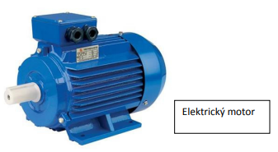
- synchronne - https://www.youtube.com/watch?v=MFGqf6AfDB0&feature=related

DELENIE ELEKTRICKÝCH STROJOV

1) netočivé = statické – transformátory;

2) točivé - obsahujú točivú časť;
- menia elektrickú energiu na mechanickú a naopak;
- delíme ich na : a, generátory – menia mechanickú energiu na elektrickú ( = vyrábajú elektrickú
energiu);
- delíme na: - dynamá - vyrábajú jednosmerný prúd ;
- alternátory – vyrábajú striedavý prúd ;
b, motory - – menia elektrickú energiu na mechanickú ( = spotrebovávajú
elektrickú energiu);
- delíme na: - jednosmerné;
- striedavé – jednofázové;
- trojfázové;

ELEKTRICKÉ PRÍSTROJE
- slúžia na spínanie a ochranu zdrojov a spotrebičov;
- rozdeľujeme ich podľa menovitého prúdu, s ktorým majú bezpečne pracovať;
- pracujú pre prúdy v rozmedzí 0,5 až 10 000 A;
- dôležitý je údaj o počte zapnutí a vypnutí za hodinu (hustota spínania);
- patria sem :
1) spínače - slúžia na zapínanie, vypínanie a prepínanie prúdového obvodu pri zaťažení, alebo
na zapojenie, odpojenie a prepojenie elektrického obvodu bez zaťaženia;
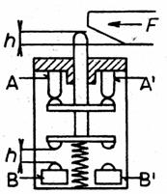

2) relé - používa sa na zapínanie, vypínanie a prepínanie obvodov;
3) stýkače - diaľkovo ovládaný spínač;
4) ističe = samočinné vypínače;
- zabezpečujú, aby prúd alebo napätie v elektrickom obvode neprekročil určitú hraničnú
hodnotu;

